„13.Jul-Plantaže” A.D.

Broj iz evidencije postupaka: 3290/1
Mjesto i datum: 16. 4. 2020.

ZAHTJEV ZA PRIKUPLJANJE PONUDA ZA POSTUPAK NABAVKE

REKLAMNE OPREME
I Podaci o naručiocu

Naručilac: „13.Jul-Plantaže“ a.d. | Lice za davanje informacija:  Miloš Trifunović
Adresa: Put Radomira Ivanovića br. 2 | Poštanski broj: 81000
Sjedište: Podgorica | PIB (Matični broj): 02016281
Telefon: 00382 20 658 026;  068 816 063 | Faks: 00382 20 658 026
E-mail adresa: milos.trifunovic@plantaze.com | Internet stranica (web): www.plantaze.com

II Predmet nabavke

- Vrsta predmeta nabavke

 Robe

- Opis predmeta nabavke

košulja, majica, kecelja, čaša, kibli i otvarača

III Način određivanja predmeta i procijenjena vrijednost nabavke:

Procijenjena vrijednost predmeta nabavke

Predmet nabavke se nabavlja:

 kao cjelina, procijenjene vrijednosti bez uračunatog PDV-a 91.000,00€, odnosno 110.110,00€ sa PDV-om

IV Uslovi za učešće u postupku nabavke

a) Obavezni uslovi

U postupku javne nabavke može da učestvuje samo ponuđač koji:
1) je upisan u registar kod organa nadležnog za registraciju privrednih subjekata;
2) dokaže da on odnosno njegov zakonski zastupnik nije pravosnažno osuđivan za neko od krivičnih djela organizovanog kriminala sa elementima korupcije, pranja novca i prevare;

Dokazivanje ispunjenosti obaveznih uslova

Ispunjenost obaveznih uslova dokazuje se dostavljanjem:

1) dokaza o registraciji kod organa nadležnog za registraciju privrednih subjekata sa podacima o ovlašćenim licima ponuđača;
2) dokaza nadležnog organa izdatog na osnovu kaznene evidencije, koji ne smije biti stariji od šest mjeseci do dana javnog otvaranja ponuda;

b) Fakultativni uslovi

b1) ekonomsko-finansijska sposobnost

Ispunjenost uslova ekonomsko-finansijske sposobnosti dokazuje se dostavljanjem:

 izvještaja o računovodstvenom i finansijskom stanju - bilans uspjeha i bilans stanja sa izvještajem ovlašćenog revizora u skladu sa zakonom kojim se uređuje računovodstvo i revizija, za posljednje dvije godine, odnosno za period od registracije;

b2) Stručno-tehnička i kadrovska osposobljenost

Ispunjenost uslova stručno - tehničke i kadrovske osposobljenosti u postupku javne nabavke roba dokazuje se dostavljanjem jednog ili više sljedecih dokaza:

  Listu glavnih isporuka izvršenih u posljednje dvije godine za predmetnu robu, sa vrijednostima, datumima i primaocima uz dostavljanje potvrda izvršenih isporuka izdatih od kupca.

 uzoraka, roba koje su predmet isporuke, a čiju je vjerodostojnost ponuđač obavezan potvrditi, ukoliko to naručilac zahtijeva:

Ponuđač je dužan uz ponudu dostaviti uzorke robe moraju odgovarati svim zadatim karakteristikama iz specifikacije Zahtjeva za prikupljanje ponuda

 izjave o namjeri i predmetu podugovaranja sa spiskom podugovarača, odnosno podizvođača sa bližim podacima (naziv, adresa, procentualno učešće i sl.).

V Rok važenja ponude

Period važenja ponude je 60 dana od dana javnog otvaranja ponuda.

VI Rok i mjesto izvršenja ugovora

a) Rok izvršenja ugovora je 365 dana od dana zaključivanja ugovora, odnosno od dana zaključivanja ugovora do potrošnje ugovorene vrijednosti ukoliko to prvo nastupi kao okolnost.
b) Isporuka robe će se vršiti sukcesivno u zavisnosti od potrebe naručioca u roku od maksimalno 20 dana od dana pismene porudžbe iste.
c) Mjesto izvršenja ugovora je magacin naručioca Podgorica

VII Vrijeme i mjesto podnošenja ponuda i javnog otvaranja ponuda

Ponude se predaju radnim danima od 08 do 14 sati, zaključno sa danom 7.5.2020 godine do 10 sati.

Ponude se mogu predati:
 neposrednom predajom na arhivu naručioca na adresi Put Radomira Ivanovica br. 2, 81000 Podgorica, Crna Gora.
 preporučenom pošiljkom sa povratnicom na adresi Put Radomira Ivanovica br. 2, 81000 Podgorica, Crna Gora.

Javno otvaranje ponuda, kome mogu prisustvovati ovlašćeni predstavnici ponuđača sa priloženim punomoćjem potpisanim od strane ovlašćenog lica, održaće se dana 7.5.2020 godine u 11 sati, u prostorijama „13 Jul Plantaže” A.D. na adresi Put Radomira Ivanovica br. 2, 81000 Podgorica, Crna Gora.

VIII Rok za donošenje odluke o izboru najpovoljnije ponude

Odluka o izboru najpovoljnije ponude donijeće se u roku od 30 dana od dana javnog otvaranja ponuda.

IX Drugi podaci i uslovi od značaja za sprovodjenje postupka nabavke

Rok plaćanja je: 60 dana od datuma fakture.
Način plaćanja je: virmanski

◻ Sredstva finansijskog obezbjeđenja ugovora o nabavci

Ponuđač čija ponuda bude izabrana kao najpovoljnija, a sa kojim se prvi put zaključuje ugovor, je dužan da prije zaključivanja ugovora o nabavci dostavi naručiocu:

- garanciju za dobro izvršenje ugovora u iznosu od 5 % od vrijednosti ugovora

NAPOMENA :
Naručilac, u toku postupka, a najkasnije prije zaključenja ugovora o nabavci, može odustati od predmetne nabavke, ukoliko odluči da je to u njegovom interesu, i nije u obavezi davati obrazloženje za takvu odluku.

TEHNIČKE KARAKTERISTIKE ILI SPECIFIKACIJE PREDMETA

NABAVKE
R.B. | Opis predmeta nabavke,  odnosno dijela predmeta nabavke | Bitne karakteristike predmeta nabavke u pogledu kvaliteta, performansi i/ili dimenzija | Jedinica mjere | Količina
1. | Bijele muške polo majice, kratak rukav, sa vezom | polo majice izrađene od pamučnog materijala težine 190g/m2.  - 100% prstenasto pleteni pamuk.  - 3 dugmeta za kopčanje  - manžetna oko rukava od istog materijala kao i kragna  - Vez na leđima „Plantaže“-20cm i ispod ispis ,,MONTENEGRIN WINE“ 19cm  - Vez na prednjem lijevom dijelu: ,,Plantaže“ 10cm  Veličine M, L, XL i XXL  Boja veza: bordo | kom | M-60  L-340  XL-320  XXL-50  UKUPNO  770
2. | Crne muške polo majice, kratak rukav, sa vezom | polo majice izrađene od pamučnog materijala težine 190g/m2.  - 100% prstenasto pleteni pamuk.  - 3 dugmeta za kopčanje  - manžetna oko rukava od istog materijala kao i kragna  - Vez na leđima „Plantaže“-20cm i ispod ispis ,,MONTENEGRIN WINE“ 19cm  - Vez na prednjem lijevom dijelu: ,,Plantaže“ 10cm  Veličine M, L, XL i XXL  Boja veza: zlatna | kom | M-50  L-180  XL-160  XXL-40  UKUPNO  430
3. | Bordo muške polo majice, kratak rukav, sa vezom | polo majice izrađene od pamučnog materijala težine 190g/m2.  - 100% prstenasto pleteni pamuk.  - 3 dugmeta za kopčanje  - manžetna oko rukava od istog materijala kao i kragna  - Vez na leđima „Plantaže“-20cm i ispod ispis ,,MONTENEGRIN WINE“ 19cm  - Vez na prednjem lijevom dijelu: ,,Plantaže“ 10cm  Veličine M, L, XL i XXL  Boja veza: zlatna | kom | M-50  L-100  XL-100  XXL-50  UKUPNO  300
4. | Bijele ženske polo majice, kratak rukav, sa vezom | Polo majice izrađene od pamučnog materijala težine 190g/m2.  - 100% prstenasto pleteni pamuk.  - 3 dugmeta za kopčanje  - manžetna oko rukava od istog materijala kao i kragna  - Vez na leđima: „Plantaže“-18cm i ispod ispis ,,MONTENEGRIN WINE“ 17cm  - Vez na prednjem lijevom dijelu: ,,Plantaže“ 10cm  Veličine: M, L, XL I XXL  Boja veza: bordo | kom | M-40  L-90  XL-90  XXL-20  UKUPNO  240
5. | Crne ženske polo majice, kratak rukav, sa vezom | Polo majice izrađene od pamučnog materijala težine 190g/m2.  - 100% prstenasto pleteni pamuk.  - 3 dugmeta za kopčanje  - manžetna oko rukava od istog materijala kao i kragna  - Vez na leđima: „Plantaže“-18cm i ispod ispis ,,MONTENEGRIN WINE“ 17cm  - Vez na prednjem lijevom dijelu: ,,Plantaže“ 10cm  Veličine: M, L i XL  Boja veza: zlatna | kom | M-30  L-50  XL-50  XXL-20  UKUPNO  150
6. | Bordo ženske polo majice, kratak rukav, sa vezom | Polo majice izrađene od pamučnog materijala težine 190g/m2.  - 100% prstenasto pleteni pamuk.  - 3 dugmeta za kopčanje  - manžetna oko rukava od istog materijala kao i kragna  - Vez na leđima: „Plantaže“-18cm i ispod ispis ,,MONTENEGRIN WINE“ 17cm  - Vez na prednjem lijevom dijelu: ,,Plantaže“ 10cm  Veličine: M, L i XL  Boja veza: zlatna | kom | M-20  L-35  XL-35  XXL-20  UKUPNO  110

7 | Bijele muške košulje dugih rukava sa vezom na kragni i leđima | Sirovinski sastav: pamuk 80%, poliester 20%  Muška košulja je strukirana na leđima sa dva ušitka ,desni prednji dio sa podavijenom lajsnom od 3 cm ,lijevi prednji dio sa podavijenom lajsnom od 3.5 cm ,dvostruka ramenica, dug rukav se završava šlicom i uglastom manžetnom širine 7.5 cm ,  Uglav rukava je boss+cap na T sa jednim štepom širine 1 cm  Dužina špica kragne je 8.2 cm, a sa donje strane je fižbajn na izvlačenje.  U kragni i manžetni - ljepljivo platno koje omogućava da zadrže prvobitni oblik i posle dugotrajne upotrebe.  Vez ,,Plantaže“ na kragni sa lijeve strane, dimnezija 10cm, i na ledjima vez Plantaže“-20cm i ispod ispis ,,MONTENEGRIN WINES“ 19cm  Veličine: M, L, XL i XXL  Boja veza: bordo | kom | M-50  L-170  XL-180  XXL-30  UKUPNO  430
8. | Crne muške košulje dugih rukava sa vezom na kragni i leđima | Sirovinski sastav: pamuk 80%, poliester 20%  Muška košulja je strukirana na leđima sa dva ušitka ,desni prednji dio sa podavijenom lajsnom od 3 cm ,lijevi prednji dio sa podavijenom lajsnom od 3.5 cm ,dvostruka ramenica, dug rukav se završava šlicom i uglastom manžetnom širine 7.5 cm ,  Uglav rukava je boss+cap na T sa jednim štepom širine 1 cm  Dužina špica kragne je 8.2 cm, a sa donje strane je fižbajn na izvlačenje.  U kragni i manžetni - ljepljivo platno koje omogućava da zadrže prvobitni oblik i posle dugotrajne upotrebe.  Vez ,,Plantaže“ na kragni sa lijeve strane, dimnezija 10cm, i na ledjima vez Plantaže“-20cm i ispod ispis ,,MONTENEGRIN WINES“ 19cm  Veličine: M, L, XL i XXL  Boja veza: zlatna | kom | M- 40  L-150  XL-150  XXL-70  UKUPNO  410
9. | Bordo muške košulje dugih rukava sa vezom na kragni i leđima | Sirovinski sastav: pamuk 80%, poliester 20%  Muška košulja je strukirana na leđima sa dva ušitka ,desni prednji dio sa podavijenom lajsnom od 3 cm ,lijevi prednji dio sa podavijenom lajsnom od 3.5 cm ,dvostruka ramenica, dug rukav se završava šlicom i uglastom manžetnom širine 7.5 cm ,  Uglav rukava je boss+cap na T sa jednim štepom širine 1 cm  Dužina špica kragne je 8.2 cm, a sa donje strane je fižbajn na izvlačenje.  U kragni i manžetni - ljepljivo platno koje omogućava da zadrže prvobitni oblik i posle dugotrajne upotrebe.  Vez ,,Plantaže“ na kragni sa lijeve strane, dimnezija 10cm, i na ledjima vez Plantaže“-20cm i ispod ispis ,,MONTENEGRIN WINES“ 19cm  Veličine: M, L, XL i XXL  Boja veza: zlatna | kom | M-30  L-80  XL-120  XXL-30  UKUPNO  260
10. | Bijele ženske košulje dugih rukava sa vezom na kragni i leđima | Sirovinski sastav: pamuk 80%, poliester 20%  Ženska košulja je strukirana i na leđnom i po prednjim djelovima. Prednji djelovi su sa podvijenom lajsnom od 2.5cm.  Dug rukav se završava šlicom i pravougaonom manžetnom širine 7 cm.  Dužina špica kragne je 7.2 cm.  Vez ,,Plantaže“ na kragni sa lijeve strane, dimnezija 10cm,  i na ledjima vez Plantaže“-18 cm i ispod ispis ,,MONTENEGRIN WINES“ 17 cm  Veličine: M, L i XL  Boja veza: bordo | kom | M-15  L-25  XL-30  XXL-10  UKUPNO  80
11. | Crne ženske košulje dugih rukava sa vezom na kragni i leđima | Sirovinski sastav: pamuk 80%, poliester 20%  Ženska košulja je strukirana i na leđnom i po prednjim djelovima. Prednji djelovi su sa podvijenom lajsnom od 2.5cm.  Dug rukav se završava šlicom i pravougaonom manžetnom širine 7 cm.  Dužina špica kragne je 7.2 cm.  Vez ,,Plantaže“ na kragni sa lijeve strane, dimnezija 10cm,  i na ledjima vez Plantaže“-18cm i ispod ispis ,,MONTENEGRIN WINES“ 17cm  Veličine: M, L i XL  Boja veza: zlatna | kom | M-15  L-25  XL-30  XXL-10  UKUPNO  80
12. | Bordo ženske košulje dugih rukava sa vezom na kragni i leđima | Sirovinski sastav: pamuk 80%, poliester 20%  Ženska košulja je strukirana i na leđnom i po prednjim djelovima. Prednji djelovi su sa podvijenom lajsnom od 2.5cm.  Dug rukav se završava šlicom i pravougaonom manžetnom širine 7 cm.  Dužina špica kragne je 7.2 cm.  Vez ,,Plantaže“ na kragni sa lijeve strane, dimnezija 10cm,  i na ledjima vez Plantaže“-18cm i ispod ispis ,,MONTENEGRIN WINES“ 17 cm  Veličine: M, L i XL  Boja veza: zlatna | kom | M-10  L-20  XL-20  XXL-10  UKUPNO  60
13. | Bijele muške košulje kratkih rukava sa vezom na kragni i leđima | Sirovinski sastav: pamuk 80%, poliester 20%  Muška košulja je strukirana na leđima sa dva ušitka ,desni prednji dio sa podavijenom lajsnom od 3 cm ,lijevi prednji dio sa podavijenom lajsnom od 3.5 cm ,dvostruka ramenica.  Dužina špica kragne je 8.2 cm, a sa donje strane je fižbajn na izvlačenje.  Vez ,,Plantaže“ na kragni sa lijeve strane, dimnezija 10cm,  i na ledjima vez Plantaže“-20cm i ispod ispis ,,MONTENEGRIN WINES“ 19cm  Veličine: M, L, XL i XXL  Boja veza : bordo | kom | M-30  L-130  XL-140  XXL-50  UKUPNO  350
14. | Crne muške košulje kratkih rukava sa vezom na kragni i leđima | Sirovinski sastav: pamuk 80%, poliester 20%  Muška košulja je strukirana na leđima sa dva ušitka ,desni prednji dio sa podavijenom lajsnom od 3 cm ,lijevi prednji dio sa podavijenom lajsnom od 3.5 cm ,dvostruka ramenica.  Dužina špica kragne je 8.2 cm, a sa donje strane je fižbajn na izvlačenje.  Vez ,,Plantaže“ na kragni sa lijeve strane, dimnezija 10cm,  i na ledjima vez Plantaže“-20cm i ispod ispis ,,MONTENEGRIN WINES“ 19cm  Veličine: M, L, XL i XXL  Boja veza : zlatna | kom | M-20  L-50  XL-40  XXL-20  UKUPNO  130
15. | Bordo muške košulje kratkih rukava sa vezom na kragni i leđima | Sirovinski sastav: pamuk 80%, poliester 20%  Muška košulja je strukirana na leđima sa dva ušitka ,desni prednji dio sa podavijenom lajsnom od 3 cm ,lijevi prednji dio sa podavijenom lajsnom od 3.5 cm ,dvostruka ramenica.  Dužina špica kragne je 8.2 cm, a sa donje strane je fižbajn na izvlačenje.  Vez ,,Plantaže“ na kragni sa lijeve strane, dimnezija 10cm,  i na ledjima vez Plantaže“-20cm i ispod ispis ,,MONTENEGRIN WINES“ 19cm  Veličine: M, L, XL i XXL  Boja veza : zlatna | kom | M-20  L-40  XL-40  XXL-20  UKUPNO  120
16. | Bijele ženske košulje kratkih rukava sa vezom na kragni i leđima | Sirovinski sastav: pamuk 80%, poliester 20%  Ženska košulja je strukirana i na leđnom i po prednjim djelovima. Prednji djelovi su sa podvijenom lajsnom od 2.5cm.  Kratki rukavi su porubljeni.  Dužina špica kragne je 7.2 cm.  Vez ,,Plantaže“ na kragni sa lijeve strane, dimenzija 10cm,  i na ledjima vez Plantaže“-18cm i ispod ispis ,,MONTENEGRIN WINES“ 17cm  Veličine: M, L i XL  Boja veza : bordo | kom | M-10  L-35  XL-35  XXL-20  UKUPNO  100
17. | Crne ženske košulje kratkih rukava sa vezom na kragni i leđima | Sirovinski sastav: pamuk 80%, poliester 20%  Ženska košulja je strukirana i na leđnom i po prednjim djelovima. Prednji djelovi su sa podvijenom lajsnom od 2.5cm.  Kratki rukavi su porubljeni.  Dužina špica kragne je 7.2 cm.  Vez ,,Plantaže“ na kragni sa lijeve strane, dimenzija 10cm,  i na ledjima vez Plantaže“-18cm i ispod ispis ,,MONTENEGRIN WINES“ 17cm  Veličine: M, L i XL  Boja veza : zlatna | kom | M-10  L-25  XL-25  XXL-10  UKUPNO  70
18. | Bordo ženske košulje kratkih rukava sa vezom na kragni i leđima | Sirovinski sastav: pamuk 80%, poliester 20%  Ženska košulja je strukirana i na leđnom i po prednjim djelovima. Prednji djelovi su sa podvijenom lajsnom od 2.5cm.  Kratki rukavi su porubljeni.  Dužina špica kragne je 7.2 cm.  Vez ,,Plantaže“ na kragni sa lijeve strane, dimenzija 10cm,  i na ledjima vez Plantaže“-18cm i ispod ispis ,,MONTENEGRIN WINES“ 17cm  Veličine: M, L i XL  Boja veza : zlatna | kom | M-5  L-20  XL-20  XXL-5  UKUPNO  50

19. |  | Kratke kecelje sa vezom |  | Kecelja od struka do koljena  Vrsta materijala Kecelja je od diolena 245 gr  Boja Crna  Dimenzije 75cm x 50cm  Po gornjem dijelu kecelje našiven paspul dužine 208cm, širine 3cm  Vez “Plantaže” velicine 10 cm na džepu, zlatna boja  Džep Dimenzije 21x25cm našiven na kecelji sa desne strane po sredini  Dupli šavovi na džepovima i ringlice na džepovima  Kaiš Ima četvorostruke šavove i ringlice.  Veličina univerzalna | kom |  | 900
20. |  | Duge kecelje sa vezom |  | Kecelja oko vrata do koljena sa imitacijom prsluka  Vrsta materijala: Kecelja je od diolena 245 gr  Prsluk je na prugice od štofa – vuna/poliester  Boja- Crna  Duzina 105 cm +/- 1cm  Širina 64 cm +/- 1cm  Dugmad Sa prelivom  Vez “Plantaže” velicine 10 cm, zlatna boja  Džep Dupli šavovi na džepovima  Kaiš Ima četvorostruke šavove i ringlice.  Kaiš oko vrata ima mogućnost podešavanja pomoću dugmeta.  Broj dugmadi je 3.Razmak između dugmadi je 9.5 cm.  Veličina univerzalna | kom |  | 120
21 |  | Kibla za 1 flašu  aluminijska  sa logom i grbom Plantaža | - Materijal: aluminijum  - Dimenzije:  visina: cc 20 cm;  prečnik (na otvoru): cc 20 cm  - Sa strana ugrađene dvije ručke, kroz koje su umetnute pokretne kružne alke.  - Graviranje logotipa na jednoj strani kible  - Širina logotipa: cc 7.5cm  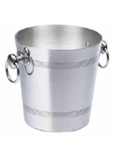 |  |  | kom |  | 200
22 |  | Kibla za 1 flašu  plastična/providna  sa logom Plantaža | - Materijal: plastika, debljine cc 5mm  - Boja: prozirna  - Dimenzije:  visina: cc 24 cm,  prečnik (na otvoru): cc 20 cm  - Kibla sa jedne strane, pri vrhu, treba da ima usječen elipsasti otvor, širine cc 8cm, koji olakšava ručno pomjeranje tj. prenošenje.  - Otvor kible, tj. njene ivice su talasastog oblika  - Štampa logotipa Plantaže u bordo boji, na jednoj strani kible.  - Širina logotipa: cc 8 cm  Tehnika: Serigrafija  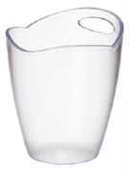 |  |  | kom |  | 400
23. |  | Kibla za 1 flašu  plastična/crna,  sa logom Plantaža | - Materijal: plastika, debljine cc 5mm  - Boja: crna  - Dimenzije:  visina: cc 24 cm,  prečnik (na otvoru): cc 20 cm  - Kibla sa jedne strane, pri vrhu, treba da ima usječen elipsasti otvor, širine cc 8cm, koji olakšava ručno pomjeranje tj. prenošenje.  - Otvor kible, tj. njene ivice su talasastog oblika  - Štampa logotipa Plantaže u bijeloj boji, na jednoj strani kibble.  - Širina logotipa: cc 8 cm  Tehnika: Serigrafija  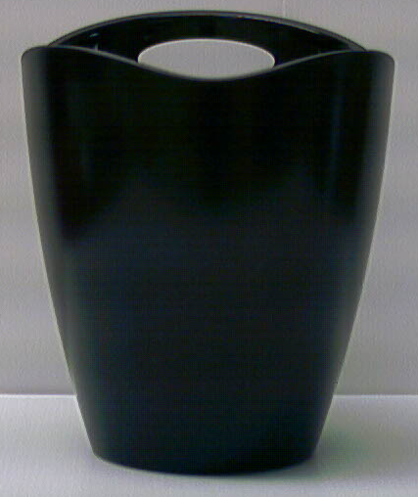 |  |  | kom |  | 400
24 |  | Otvarači za vino |  | Ručka cijelom dužinom ima metalno jezgro koje je obloženo kombinacijom čvrste plastike i gumene konture koja stisak čini udobnim. Otvarač ima dvostruku niklovanu polugu koja omogućava lako otvaranje boca svih veličina. Nož je od nerđajućeg čelika, a spirala od teflona. Odštampan logotip Plantaže sa jedne strane.  Dužina otvarača:11.7 cm  Širina otvarača:1.2 cm  Ispis Plantaža je štampa-zlatotisak i dužine je 2.5 cm, a visine 8mm i udaljen 3cm sdesna na lijevo(kao na slici)  Tamno crvena boja. Težina 65 grama.  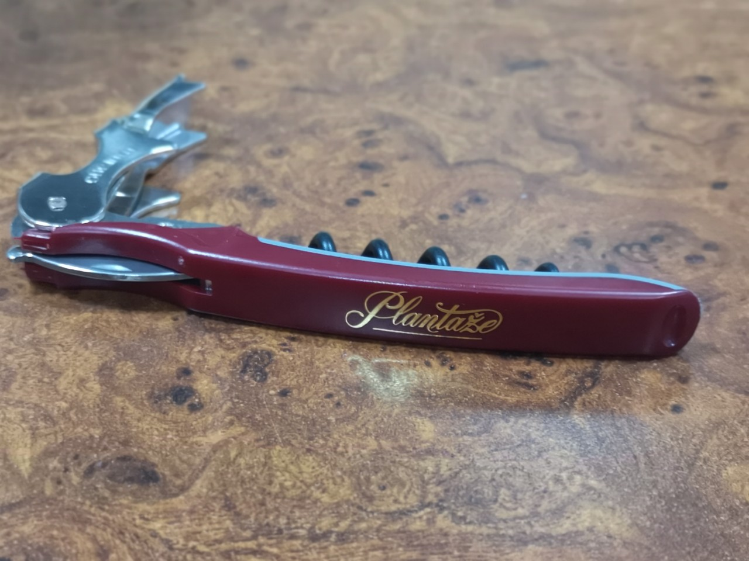 |  | kom |  | 4900
25 |  | Staklene čaše za vino univerzalne 1,  sa logom Plantaža |  | - Zapremina: 50cl  - Visina: 223mm  - Prečnik: 89mm  - Lasersko graviranje logotipa Plantaža sa jedne strane čaše, po sredini.  - Dimenzije loga (Plantaže) su 53mm širina i 17mm visina   |  | kom |  | 7000
26 |  | Staklene čaše za vino univerzlane 2,  sa logom Plantaža |  | - Zapremina: 29cl  - Visina: 220mm  - Prečnik: 70mm  - Lasersko graviranje logotipa Plantaža sa jedne strane čaše, po sredini.  - Dimenzije loga (Plantaže) su 53mm širina i 17mm visina  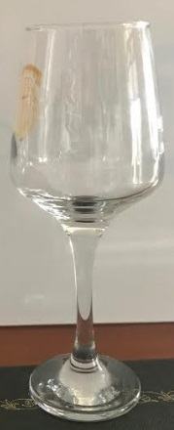 |  | kom |  | 4000
27 |  | Staklene čaše za vino „kafanske“,  sa logom Plantaža |  | - Zapremina: 33cl  - Visina:205mm  - Prečnik: 60mm  - Lasersko graviranje logotipa Plantaža sa jedne strane čaše, po sredini.  - Dimenzije loga (Plantaže) su 53mm širina i 17mm visina  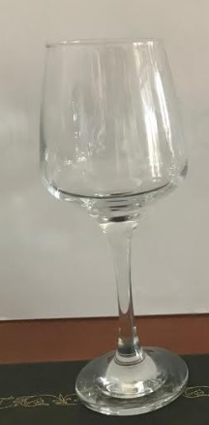 |  | kom |  | 8000
28 |  | Staklene čaše  za kuvano vino (sa drškom)  sa logotipom Plantaža |  | - Zapremina: 22cl  - Visina: 96mm  - Prečnik: 82 mm  - Drška: metalna  - Lasersko graviranje logotipa Plantaža sa jedne strane čaše, po sredini.  - Dimenzije loga (Plantaže) su 53mm širina i 17mm visina  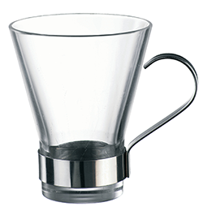 |  | kom |  | 246
29 |  | Staklene čaše za rakiju  (Breskva) |  | - Zapremina: 4cl  - Visina: 71mm  - Prečnik: 44mm  - Tehnika: Tampon štampa u dvije boje, dvokomponentna boja za staklo, dimenzije 2cm x 2.5cm  - Ispis: Breskva i logo Plantaža ispod  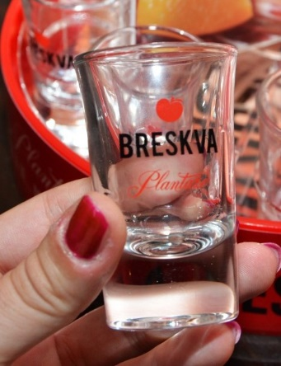 |  | kom |  | 6000

Uslovi:
 listu glavnih isporuka izvršenih u posljednje dvije godine za predmetnu robu, sa vrijednostima, datumima i primaocima, uz dostavljanje potvrda izvršenih isporuka izdatih od kupca.
 uzorke roba koje su predmet isporuke, a čiju je vjerodostojnost ponuđač obavezan potvrditi, ukoliko to naručilac zahtijeva:

Za navedene robe (majice i košulje), potrebno je dostaviti uzorak za svaku stavku robe iz specifikacije predmetne nabavke po jedan komad nevezano za boju ili veličinu.

Dakle - za sve vrste majica iz specifikacije ​( muška polo majica kratak rukav, ženska polo majica kratak rukav, u jednoj boji i jednoj veličini (veličina i boja nisu od bitnog uticaja).

Što se košulja tiče, za sve 4 vrste​ (muška košulja dug rukav, ženska košulja dug rukav, muška košulja kratak rukav, ženska košulja kratak rukav)​, po jedan uzorak, u jednoj boji i jednoj veličini.
Za sve ostale stavke reklamnog materijala, dostaviti po jedan uzorak.

Uzorci moraju odgovarati svim zadatim karakteristikama iz specifikacije Zahtjeva za prikupljanje ponude.

Svaki od dostavljenih uzoraka mora biti vidno obilježen sa navedenom oznakom nabavke, brojem pozicije za koju se uzorak dostavlja i nazivom ponuđača.

Zainteresovani ponuđači koji hoće da učestvuju u predmetnom postupku i pripreme predmetne uzorke, treba da se obrate licu za davanje informacija iz predmetne dokumentacije za dostavljanje loga Naručioca. Na zahtjev ponuđača, naručilac će elektronskim putem dostaviti logo-e u vektorskom formatu.

Uzorci se dostavljaju uz ponudu u odvojenom omotu (paketu ili koverti) lično na arhivu ili putem pošte na adresi označenoj za prijem ponuda. Na omotu (paketu ili koverti) mora biti naznačen naziv ponuđača sa oznakom pečata.

Ponuda ponuđača čiji uzorci ne budu dostavljeni shodno specifikaciji predmetne nabavke biće odbijena kao neispravna.

Ponuđač je u obavezi da ponudi cijenu za svaku specificiranu stavku pojedinačno.
Ponuđena cijena treba da uključuje i sve zavisne troškove nabavke do mjesta isporuke tj magacina Naručioca.
 Način sprovođenja kontrole kvaliteta: preko ovlašćenog lica Naručioca.

 Garancije kvaliteta:

- Deklaracija proizvoda od Proizvođača.

 Ponuđač je u obavezi da dostavi:

- Potpisanu i pečatiranu izjavu da će roba po predmetnoj specifikaciji biti isporučena
prema tehničkim karakteristikama/specifikaciji datim u Zahtjevu za prikupljanje
ponuda
- Potpisanu i pečatiranu izjavu da prihvata sve reklamacije na robi koje nijesu u skladu
sa prihvaćenim uzorkom iz poslate ponude i da troškovi reklamacije padaju na teret
ponuđača
- Potpisanu i pečatiranu Izjavu kojom garantuje da je garancija ponuđene cijene 12 mjeseci, odnosno za svo vrijeme trajanja Ugovora.

NAPOMENA:
- Specificirane količine robe nijesu fiksne, moguća su odstupanja u smislu većih ili manjih količina, zavisno od potrebe Naručioca, a sve u okviru ugovorene vrijednosti predmetne robe.
- Naručilac zadržava pravo da ne povuče specificirane količine predmetne robe, ukoliko se za istim ne ukaže potreba

NASLOVNA STRANA PONUDE

(naziv ponuđača)
podnosi
„13 Jul Plantaže” A.D.

P O N U D U
po zahtjevu za dostavljanje ponuda broj od godine
za nabavku roba – Reklamna oprema

PODACI O PONUDI I PONUĐAČU

Naziv i sjedište ponuđača
PIB
PDV
Broj računa i naziv banke ponuđača
Adresa
Telefon
Fax
E-mail
Lice/a ovlašćeno/a za potpisivanje finansijskog dijela ponude i dokumenata u ponudi | (Ime, prezime i funkcija)
 | (Potpis)
Ime i prezime osobe za davanje informacija

FINANSIJSKI DIO PONUDE

r.b. | opis predmeta | bitne karakteristike ponuđenog predmeta nabavke | jedinica mjere | količina | jedinična cijena bez  pdv-a | ukupan iznos bez pdv-a | pdv | ukupan iznos sa  pdv-om
1
2
3
.....
Ukupno bez PDV-a
PDV
Ukupan iznos sa PDV-om:
- brojkama
- slovima

Uslovi ponude:
Rok izvršenja ugovora je
Mjesto izvršenja ugovora je
Rok plaćanja
Način plaćanja
Rok isporuke
Način isporuke
Mjesto isporuke
Način pakovanja
Garantni rok
Garancija kvaliteta
Način sprovođenja kontrole kvaliteta
Period važenja ponude

Ovlašćeno lice ponuđača
__________________________
(ime, prezime i funkcija)
_________________________
(svojeručni potpis)
M.P.

DOKAZI O ISPUNJENOSTI OBAVEZNIH USLOVA ZA UČEŠĆE U POSTUPKU JAVNOG NADMETANJA

Dostaviti:

- dokaz o registraciji izdatog od organa nadležnog za registraciju privrednih subjekata sa podacima o ovlašćenim licima ponuđača;
- dokaz nadležnog organa izdatog na osnovu kaznene evidencije, koji ne smije biti stariji od šest mjeseci do dana javnog otvaranja ponuda, da ponuđač, odnosno njegov zakonski zastupnik nije pravosnažno osuđivan za neko od krivičnih djela organizovanog kriminala sa elementima korupcije, pranja novca i prevare;

DOKAZI O ISPUNJAVANJU USLOVA STRUČNO-TEHNIČKE I KADROVSKE OSPOSOBLJENOSTI

b1) ekonomsko-finansijska sposobnost

Ispunjenost uslova ekonomsko-finansijske sposobnosti dokazuje se dostavljanjem:

 izvještaja o računovodstvenom i finansijskom stanju - bilans uspjeha i bilans stanja sa izvještajem ovlašćenog revizora u skladu sa zakonom kojim se uređuje računovodstvo i revizija, za posljednje dvije godine, odnosno za period od registracije;

b2) Stručno-tehnička i kadrovska osposobljenost

Ispunjenost uslova stručno - tehničke i kadrovske osposobljenosti u postupku javne nabavke roba dokazuje se dostavljanjem jednog ili više sljedecih dokaza:

  Listu glavnih isporuka izvršenih u posljednje dvije godine za predmetnu robu, sa vrijednostima, datumima i primaocima uz dostavljanje potvrda izvršenih isporuka izdatih od kupca.

 uzoraka, roba koje su predmet isporuke, a čiju je vjerodostojnost ponuđač obavezan potvrditi, ukoliko to naručilac zahtijeva:

Ponuđač je dužan uz ponudu dostaviti uzorke robe koji moraju odgovarati svim zadatim karakteristikama iz specifikacije Zahtjeva za prikupljanje ponuda

 izjave o namjeri i predmetu podugovaranja sa spiskom podugovarača, odnosno podizvođača sa bližim podacima (naziv, adresa, procentualno učešće i sl.).

LISTA GLAVNIH ISPORUKA ROBA U POSLJEDNJE DVIJE GODINE (2018 i 2019)

Redni broj | Primalac  (kupac) | Broj i datum zaključenja ugovora | Godina realizacije ugovora | Vrijednost ugovora  (€) | Kontakt osoba primaoca  (kupca)
1
2
3
...

Sastavni dio Liste glavnih isporuka roba u posljednje dvije godine su potvrde o izvršenim isporukama izdatim od kupaca.

Ovlašćeno lice ponuđača

___________________________
(ime, prezime i funkcija)

___________________________
(svojeručni potpis)

M.P.

IZJAVA O
NAMJERI I PREDMETU PODUGOVARANJA

Ovlašćeno lice ponuđača _______________________________, (ime i prezime i radno mjesto)

Izjavljuje

da ponuđač/član zajedničke ponude _________________ ne / namjerava da za predmetnu javnu nabavku _____________, angažuje podugovarača/e, odnosno podizvođača/e:

1.

2.

...

Ovlašćeno lice ponuđača

___________________________
(ime, prezime i funkcija)

___________________________
(svojeručni potpis)

M.P.

UPUTSTVO PONUĐAČIMA ZA SAČINJAVANJE I PODNOŠENJE PONUDE

Pripremanje ponude

Ponuđač radi učešća u postupku nabavke sačinjava i podnosi ponudu u skladu sa ovim zahtjevom.

Način dostavljanja ponude

Ponuda se dostavlja u odgovarajućem zatvorenom omotu (koverat, paket i sl). Na jednom dijelu omota ponude ispisuje se naziv i sjedište naručioca, broj zahtjeva za prikupljanje ponuda i tekst sa naznakom: “NE OTVARAJ PRIJE JAVNOG OTVARANJA PONUDA ZA REKLAMNU OPREMU”, a na drugom dijelu omota ispisuje se naziv, sjedište i adresa ponuđača.

Ponuda će se smatrati ispravnom samo ako su ponuđeni svi specificirani proizvodi i brendovi traženi Zahtjevom za prikupljanje ponuda.

Način iskazivanja ponuđene cijene

Ponuđač dostavlja ponudu sa cijenom/ama izraženom u EUR-ima, bez PDV-a, i to: jedinična cijena, količina i ukupan finansijski iznos za ponudjenu robu, iznos PDV-a i ukupan iznos sa PDV-om.
U ponuđenu cijenu uračunavaju se svi troškovi i popusti na ukupnu ponuđenu cijenu.

Napomena: Ponuđač koji nije poreski obveznik Crne Gore iskazuje ponuđenu/e cijenu/e bez uračunatog PDV-a.
Ponuđena cijena/e izražava se za cjelokupni predmet nabavke, a ukoliko je predmet nabavke određen po partijama za svaku partiju za koju se podnosi ponuda dostavlja se posebno Finansijski dio ponude.

Blagovremenost ponude

Ponuda je blagovremeno podnesena ako je uručena naručiocu prije isteka roka predviđenog za podnošenje ponuda koji je predviđen ovim zahtjevom.

Preporuka ponuđačima
Ponudu pripremiti kao jedinstvenu cjelinu i svaku popunjenu stranu ponude numerisati, potpisati i pečatirati.

OVLAŠĆENJE ZA ZASTUPANJE I UČESTVOVANJE U POSTUPKU JAVNOG OTVARANJA PONUDA

Ovlašćuje se (ime i prezime i broj lične karte ili druge identifikacione isprave) da, u ime
(naziv ponuđača) , kao ponuđača, prisustvuje javnom otvaranju ponuda po Zahtjevu za dostavljenje ponuda (naziv naručioca) broj _____ od ________. godine, za nabavku (opis predmeta nabavke) i da zastupa interese ovog ponuđača u postupku javnog otvaranja ponuda.

Ovlašćeno lice ponuđača

_______________________
(ime, prezime i funkcija)

_______________________
(svojeručni potpis)
M.P.

Napomena: Ovlašćenje se predaje Komisiji za otvaranje i vrednovanje ponuda naručioca neposredno prije početka javnog otvaranja ponuda.

Ili nacionalni identifikacioni broj prema zemlji sjedišta ponuđača
Za sve navedene podugovarače jasno popuniti tabelu „Podaci o podugovaraču/podizvodjaču u okviru samostalne ponude“ ili „Podaci o podugovaraču/podizvodjaču u okviru zajedničke ponude“

